SIARAN PERS

Galaxy A26 5G Bawa Performa Gaming Unggul ke AXISCUP 2025

Dengan performa stabil, desain tangguh, dan fitur AI canggih, Galaxy A26 5G dukung aktivitas harian hingga gaming jadi awesome

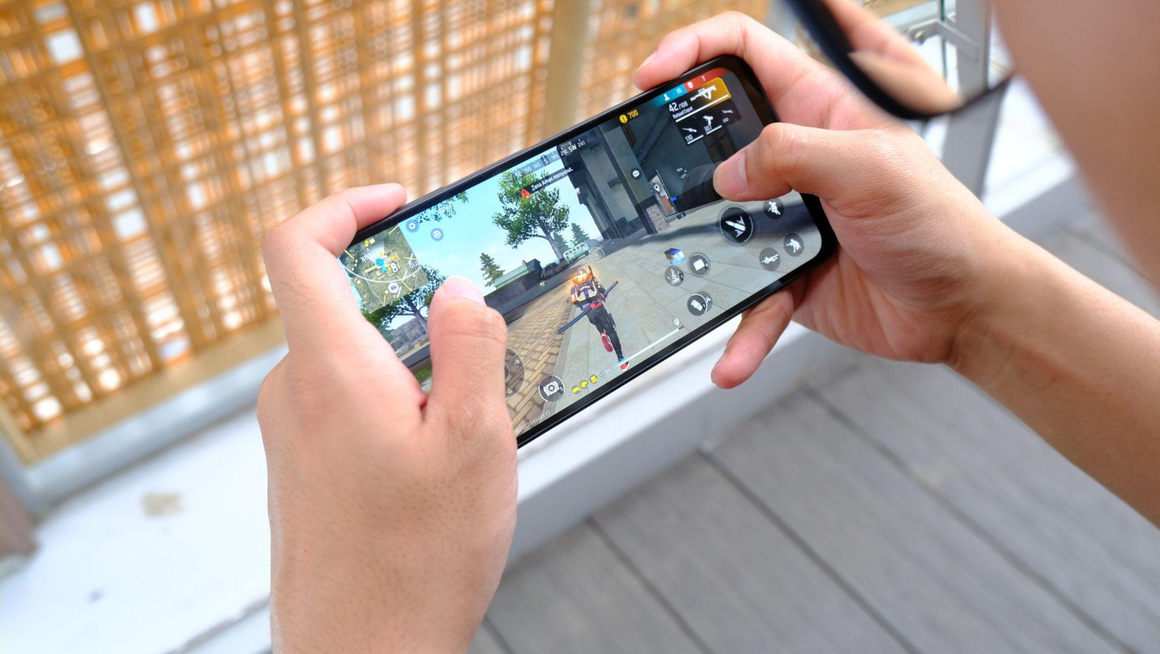
Jadi awesome bareng Galaxy A26 5G, main Free Fire sampai Booyah

Jakarta, 23 Mei 2025 – Butuh smartphone serba bisa yang tetap tangguh saat dipakai kerja, belajar, bikin konten, hingga push rank game favorit? Samsung Galaxy A26 5G siap memenuhi semua kebutuhanmu. Berbekal performa tinggi, desain kokoh, dan fitur-fitur canggih, Galaxy A26 5G kini resmi dipercaya sebagai Official Smartphone Partner AXISCUP 2025, turnamen e-sports tahunan yang menjadi wadah bergengsi bagi generasi muda Indonesia menunjukkan kemampuannya di panggung gaming kompetitif.

AXISCUP merupakan turnamen esports tahunan yang telah sukses diselenggarakan selama tiga tahun berturut-turut oleh AXIS, sebagai wadah kompetisi bagi para gamer mobile di seluruh Indonesia. Tahun ini, AXISCUP mempertandingkan berbagai game populer seperti Mobile Legends, Free Fire, serta game mobile lainnya, dan turut menghadirkan roadshow on-ground tournament di 30 kota membawa langsung euforia kompetisi ke berbagai daerah. Untuk Free Fire, AXISCUP menjadi satu-satunya event yang memberikan Golden Ticket Road to FFNS 2025 Fall, menjadikannya ajang eksklusif bagi para pemain yang ingin melangkah ke level kompetisi yang lebih tinggi. Melalui AXISCUP, AXIS menegaskan komitmennya dalam mendukung pertumbuhan ekosistem esports nasional secara berkelanjutan.

Kepercayaan sebagai perangkat utama dalam ajang e-sports nasional sekelas AXISCUP bukan tanpa alasan. Galaxy A26 5G dirancang untuk memenuhi kebutuhan gamer masa kini yang menuntut kecepatan, ketahanan, dan kestabilan dalam satu perangkat. Dengan performa mumpuni dan teknologi pendukung yang lengkap, Galaxy A26 5G siap mendukung pengalaman gaming yang maksimal—baik untuk gamer pemula hingga pro player.

“Dipilihnya Galaxy A26 5G sebagai perangkat resmi di AXISCUP 2025 membuktikan bahwa smartphone ini punya kualitas tinggi. Bagi para gamer muda, ini berarti mereka bisa menikmati pengalaman bermain dengan respons cepat dan performa stabil. Disertai Awesome Intelligence, ketangguhan IP67, One UI 7 dan update software panjang 6 tahun, smartphone ini cocok dampingi aktivitas gaming maupun harian untuk waktu yang lama,” ungkap Verry Octavianus, MX Product Marketing Senior Manager, Samsung Electronics Indonesia.

Mulai dari performa kencang hingga ketahanan fisik, berikut fitur-fitur utama yang membuat Galaxy A26 5G layak jadi andalan:

Performa Cepat dan Stabil dengan Exynos 1380
Di balik design yang ramping, Galaxy A26 5G ditenagai chipset Exynos 1380, prosesor yang andal untuk menangani berbagai game maupun aktivitas multitasking. Pengguna bisa menikmati gameplay yang lancar tanpa lag, bahkan saat bermain game dengan grafis tinggi atau saat membuka beberapa aplikasi secara bersamaan.

Dilengkapi dengan RAM besar dan memori internal 256GB yang dapat ditambah microSD hingga 2TB, Galaxy A26 5G memungkinkan pengguna menyimpan banyak game, file, maupun aplikasi tanpa khawatir kehabisan ruang. Performanya tetap stabil bahkan saat digunakan untuk push rank berjam-jam.

Untuk sesi gaming maraton, perangkat ini hadir dengan Advanced Heat Cooling yang mampu menjaga suhu perangkat lebih stabil, misalnya saat mabar berjam-jam, war di late game, ataupun live streaming sambil main. Hasilnya, pengalaman gaming jadi lebih nyaman—tanpa lag, tanpa frame drop, dan pastinya tanpa gangguan performa akibat overheat.

Tahan Banting dengan IP67 dan Gorilla Glass Victus+
Galaxy A26 5G bukan hanya soal performa. Ketangguhan fisiknya juga menjadi nilai tambah yang membuatnya unggul di kelasnya. Galaxy A26 5G memiliki sertifikasi IP67, yang artinya tahan air dan debu—misalnya, tetap aman saat terkena cipratan air hujan di jalan, atau saat digunakan di lingkungan berdebu seperti saat naik motor atau traveling ke alam terbuka.

Tak hanya itu, layarnya juga dilindungi oleh Corning Gorilla Glass Victus+, material kaca super tangguh. Jadi, pengguna gak perlu panik kalau smartphone tak sengaja terkena kunci atau berbagai aksesoris dalam tas penuh barang.
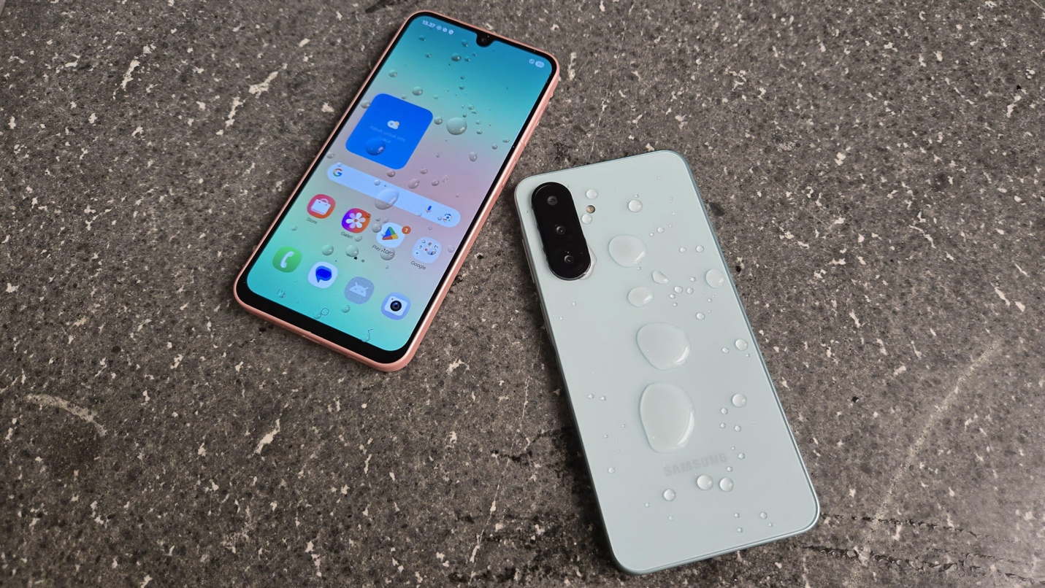
Galaxy A26 5G dengan ketahanan IP67 untuk temani aktivitas di berbagai kondisi

Bekerja dan Gaming Tetap Harus Aman
Keamanan juga jadi prioritas penting, terutama saat smartphone digunakan untuk aktivitas penting seperti kerja, transaksi online, atau mabar bareng teman. Galaxy A26 5G sudah dibekali Samsung Knox Vault, sistem keamanan tingkat tinggi yang melindungi data penting seperti PIN, password, dan informasi biometrik dari akses yang tidak sah. Ditambah dengan fitur Auto Blocker, perangkat ini akan otomatis mencegah instalasi aplikasi dari sumber tidak dikenal. Melengkapi ini, Samsung menghadirkan upgrade OS hingga 6 generasi dan pembaruan keamanan selama 6 tahun, memastikan kamu selalu mendapatkan fitur terbaru dan perlindungan maksimal dari ancaman digital.

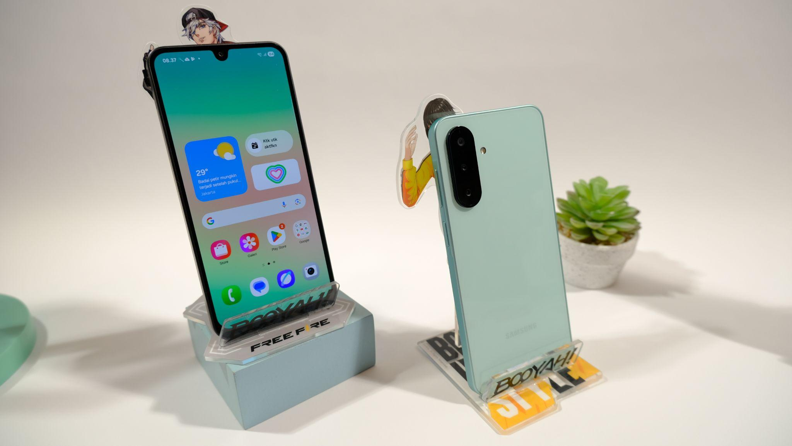
Perlindungan Knox Vault agar data penting seperti data perbankan hingga akun gamingmu aman

Yuk Jadi Awesome dengan Galaxy A26 5G
Galaxy A26 5G punya desain stylish dengan bodi tipis dan ringan, dan hadir dalam pilihan warna Mint, Black, dan Peach Pink yang kekinian. Smartphone ini sudah tersedia secara online dan offline di toko-toko resmi Samsung di seluruh Indonesia dengan harga Rp3.999.000, dengan bonus (selama persediaan masih ada) berupa exclusive in-game Item Free Fire, juga diskon 25% untuk 1 tahun proteksi dan 40% untuk 2 tahun proteksi dengan Samsung Care+.

***

Tentang Samsung Electronics Co., Ltd.
Samsung menginspirasi dunia dan membentuk masa depan dengan ide dan teknologi transformatif. Perusahaan ini mendefinisikan ulang dunia TV, smartphone, wearables, tablet, peralatan rumah tangga, sistem jaringan dan memori, sistem LSI, foundry dan solusi LED, serta menghadirkan pengalaman terhubung yang mulus melalui ekosistem SmartThings dan kolaborasi terbuka dengan para mitra. Untuk berita terkini, silakan kunjungi Samsung Newsroom di news.samsung.com.

Untuk keterangan lebih lanjut:
Jane Tjondro
Public Relations Professional
Samsung Electronics Indonesia
Phone: 021-2958 8000
Email: j.tjondro@partner.samsung.com

